Decisiones técnicas de Rincón Amancay
Entrega 2 Framework web y arquitectura en capas
Programación en Android · Proyecto de Vinculación con el Medio 2026 · Puerto Montt
Visita: miércoles 14 de octubre de 2026 · Grupo Fixmol

Decisión adoptada
La web se desarrollará con Nuxt 4 sobre Vue 3 y TypeScript. Comprador y administración pertenecen a una sola aplicación; el catálogo se puede explorar sin cuenta y el área administrativa exige autenticación. La generación estática se publica en Firebase Hosting. Los clientes usan Firebase Authentication y Firestore mediante una capa de acceso; las operaciones de negocio privilegiadas se reservan para la API Node.js autenticada.
La elección aprovecha herramientas que el equipo ya conoce y coincide con el estado del repositorio: Nuxt genera archivos para Hosting, mientras los contratos compartidos fijan los nombres y estados que deben respetar web, backend y Android.
El repositorio ya incluye android/APP, un prototipo Kotlin/Compose con flujos de emprendedora. Compila, pero usa datos ficticios en memoria.

Framework web y justificación
Decisión | Justificación y aplicación
Nuxt 4.6.1 y Vue 3.5.43 | El equipo ya trabajaba con Vue y Nuxt. La estructura por rutas y componentes permite mantener /comprador y /admin dentro de la misma web y compartir navegación, estilos e inicialización.
TypeScript 5.9.3 | Hace explícitos los tipos de acceso, invitación y catálogo, detecta errores durante el desarrollo y ayuda a mantener los campos alineados con contratos/. Kotlin implementará esos acuerdos con sus propios tipos.
Firebase JS SDK 13.0.0 | Conecta desde el navegador con Authentication y Firestore. El plugin cliente inicializa Firebase una vez y selecciona modo local, lectura real o API real. No incluye Firebase Admin ni credenciales de servidor.
Nuxt generate y Firebase Hosting | El comando generate crea web/.output/public, que firebase.json publica. Esto satisface la publicación web de la Entrega 2 sin necesitar un servidor Nuxt permanente para servir la interfaz.

Una sola web para dos áreas
La ruta inicial conduce a /comprador. /admin reutiliza el mismo proyecto Nuxt y su conexión Firebase. Esto evita que cada equipo cree una web distinta y luego tenga que reconciliar estructura, dependencias y navegación. La elección del modo en pantalla no concede permisos: Firestore Rules y el backend verifican el acceso.

Diagrama preliminar de la arquitectura en capas
El flujo distingue las lecturas permitidas desde cada cliente de las operaciones de negocio que requieren un servidor con identidad y permisos controlados.
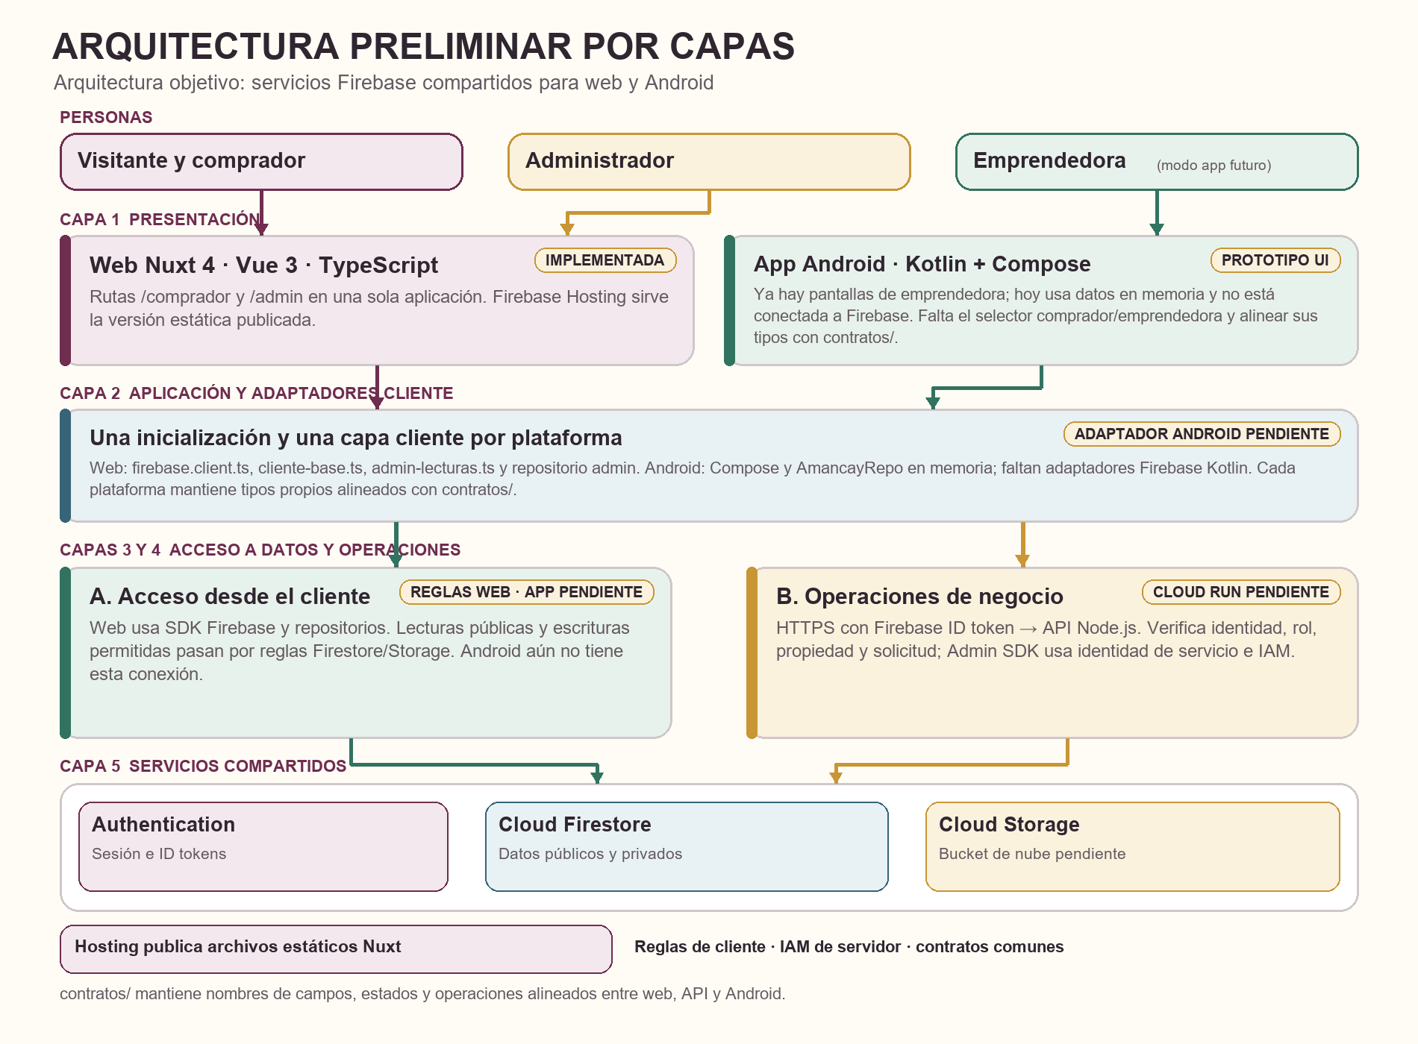
Figura 1. Arquitectura preliminar compartida para la web y la aplicación Android.

Cómo se leen las capas
Presentación y aplicación cliente. Nuxt muestra comprador y administración. Android ya incluye pantallas Compose para emprendedora; su selector de modo comprador/emprendedora está pendiente.
Acceso directo controlado. El catálogo público puede consultarse sin sesión. Las reglas Firestore restringen datos privados y escrituras según identidad, rol y propiedad. Las reglas de Storage aplican a las imágenes cuando exista un bucket.
Operaciones privilegiadas. El cliente envía un ID token de Firebase a la API. El servidor valida sesión y permisos antes de ejecutar invitaciones, publicación, cuentas o stock. El SDK Admin omite Firestore Rules, por lo que la API necesita autorización propia y permisos IAM mínimos.

Responsabilidad de cada capa
Capa | Responsabilidad | Componentes del proyecto
Presentación | Muestra la navegación y recoge acciones; no decide por sí sola los permisos. | web/app/pages/comprador, web/app/pages/admin; android/APP/app/src/main/.../MainActivity.kt y AmancayScreens.kt (prototipo emprendedora).
Aplicación cliente | Gestiona sesión, estado, validaciones y coordinación de llamadas. | Web: firebase.client.ts, admin-lecturas.ts, cliente-base.ts. Android: AmancayRepo local en memoria; adaptadores Firebase pendientes.
Acceso a datos | Consulta datos y hace solo las escrituras permitidas por reglas; evita duplicar el acceso en pantallas. | Web: web/app/repositories/admin.ts y Firebase SDK. Android aún no conectado. Reglas: firebase/firestore.rules y firebase/storage.rules.
Backend de negocio | Verifica ID token, rol, propiedad, datos e idempotencia; realiza acciones privilegiadas. | backend/src/server-compartido.ts, montar-api.ts y módulos; Firebase Admin SDK.
Persistencia y despliegue | Almacena identidad, documentos e imágenes; publica la interfaz web. | Firebase Authentication, Firestore, Storage pendiente y Firebase Hosting.
Contratos transversales | Define nombres, campos, estados, permisos y errores comunes; cada plataforma implementa sus propios tipos. | contratos/ y pruebas de reglas/API.

Flujos funcionales representados
Catálogo comprador. El visitante lee en Firestore tiendas y productos publicados; la consulta está paginada y las reglas limitan los campos públicos.
Administración. Correo y contraseña autentican; accesos/{uid} y las reglas autorizan lecturas. En producción, el panel sigue en modo real-lectura.
Cambios administrativos y de emprendedora. Invitaciones, publicaciones y ajustes de stock pasan por la API autenticada; ocultar botones no sustituye autorización del servidor.
Imágenes. El cliente envía fotos a Storage y Sharp en el backend crea WebP. Probado en emuladores; falta el bucket real.
App Android actual. Prototipo de emprendedora para productos y ventas.

